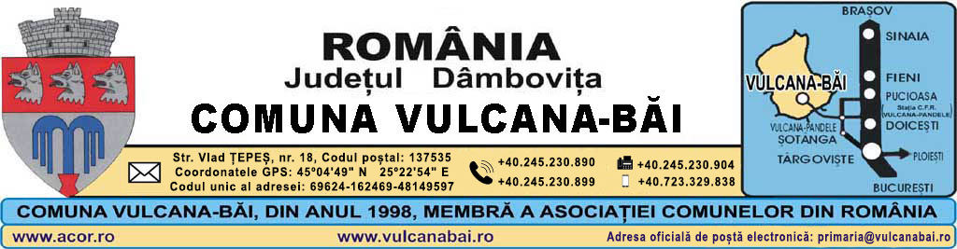
Nr. 5718 din 23 septembrie 2021

RAPORT
al compartimentului de resort din cadrul aparatului de specialitate al primarului comunei la proiectul de hotărâre privind aprobarea Planului de măsuri pentru perioada sezonului rece 2022 – 2023

Art. 136 alin. (8), lit. b) din Codul administrativ, aprobat prin Ordonanţă de urgenţă nr. 57/2019, prevede că „Fiecare proiect de hotărâre înscris pe ordinea de zi a şedinţei consiliului local este supus dezbaterii numai dacă este însoţit de … rapoartele compartimentelor de resort din cadrul aparatului de specialitate al primarului”,
Având în vedere:,
art. 22 din Ordonanța Guvernului nr. 43/1997 privind regimul drumurilor, cu modificările și completările ulterioare, republicată;
g) Ordinului ministrului administraţiei şi internelor şi al ministrului transporturilor şi infrastructurii nr. 27/68/2012 pentru aprobarea Procedurii privind gestionarea efectelor produse de fenomene meteorologice periculoase care pot afecta desfăşurarea normală a traficului rutier şi siguranţa participanţilor pe drumurile publice;
h) Ordinului Ministrului administraţiei şi internelor nr. 245/2012 pentru aprobarea procedurilor de codificare a informărilor, atenţionărilor şi avertizărilor meteorologice şi hidrologice,
i) adresa Inspectoratului pentru Situații de Urgență „Basarab I” Dâmbovița nr. 3519855 din 21 septembrie 2022 privind întocmirea Planului de măsuri pentru perioada sezonului rece 01.10.2022 – 31.03.2023

consider necesar, oportun și legal proiectul de hotărâre privind aprobarea Planului de măsuri pentru perioada sezonului rece 2022 – 2023 și propun adoptarea acestuia în forma prezentată de inițiator.

Data: Întocmit:
Șeful SVSU,
23 septembrie 2022
Elena-Roxana VASILE

